EVOLUTION DU NOMBRE DE CAS DU VIRUS
DE LA COVID-19

Commentaire : Activité mettant en application les suites géométriques et la résolution d’équations avec des exponentielles.

« La situation est grave » en France où « la circulation du virus est extrêmement élevée » a annoncé le Premier ministre Jean Castex ce jeudi (*) lors d'une conférence de presse précisant que le nombre de cas de coronavirus Covid-19 a doublé en 15 jours.
« Je vous le dis très clairement. Les semaines qui viennent seront dures, nos services hospitaliers seront mis à rude épreuve et le nombre de morts va continuer d'augmenter (...) Le mois de novembre sera éprouvant, nous le savons déjà », a-t-il prévenu.
« Plus de 1000 malades sont diagnostiqués chaque heure » a ajouté le ministre de la Santé Olivier Véran. « Sans mesure nouvelle, il y aurait dans 15 jours plus de 50000 cas par jour » a-t-il affirmé.

(*) Jeudi 22 octobre 2020 – A. Jarnoux, V. Le Guen - www.francebleu.fr

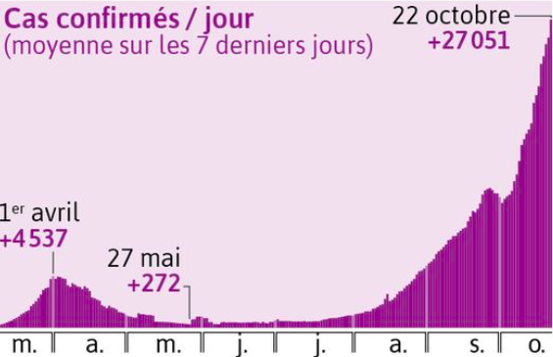
Visactu.com

Partie 1

1) a) Justifier les propos d’Olivier Véran cités à la fin de l’article.
b) Sans mesures nouvelles, évaluer le nombre de cas le 22 novembre.

2) Démontrer que, sur une période de 15 jours, le nombre de nouveaux cas est multiplié d’un jour à l’autre par $q=1,05$ (arrondi à ${10}^{-2}$ près).
Indication : Justifier que la question revient à résoudre l’équation : $q^{15}=2$.

Partie 2

Dans cette partie, on note $q=1,05$.
On considère la suite $(u_{n})$ exprimant le nombre de nouveaux cas le $n$-ième jour après le 22 octobre. On a donc : $u_{0}=27051$. Et, on admettra que le modèle mathématique reste valable au-delà du 22 octobre 2020.

1) a) Quelle est la nature de la suite $(u_{n}$) ? Donner ses paramètres.
b) Écrire, pour tout entier naturel $n$, l’expression de $u_{n}$ en fonction de $n$.

2) Calculer $u_{10}$ et interpréter le résultat.

3) Calculer le nombre total de cas cumulés entre le 22 octobre et le 31 octobre.

4) À quelle date, le nombre de nouveaux cas aurait-t-il triplé ?

Partie 3

Le 30 octobre 2020, le gouvernement a imposé pour 4 semaines un confinement dans toute la France afin de freiner la propagation de la maladie.
La France doit « réduire très fortement les contaminations » afin d'envisager une sortie de ce nouveau confinement.
Le président de la République a déclaré mercredi 28 octobre lors de son allocution qu'il fallait passer de 40.000 contaminations à 5.000 d’ici le mois de décembre.

Dans cette partie, le coefficient $q$ n’est pas connu.

1) À quelle condition sur $q$, le nombre de nouveaux cas décroit ?

2) Calculer $q$ de façon que le nombre de nouveaux cas soit divisé par 2 sur une période de 15 jours.

3) a) Calculer le coefficient $q$ permettant d’atteindre les objectifs du président.
b) Dans ces conditions, au bout de combien de jours, le nombre de nouveaux cas est-il divisé par 2 ?

Hors du cadre de la classe, aucune reproduction, même partielle, autres que celles prévues à l'article L 122-5 du code de la propriété intellectuelle, ne peut être faite de ce site sans l'autorisation expresse de l'auteur.
www.maths-et-tiques.fr/index.php/mentions-legales

